**一次性查询多个表**

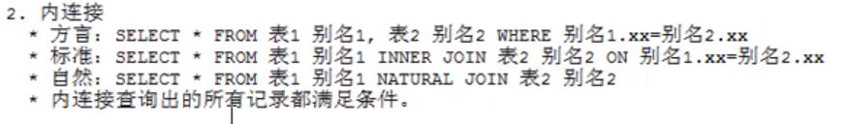

**一，内连接——先形成笛卡尔积，在通过条件筛选——查询出来的记录都会满足条件**

**1，方言的**

**Select */表名.属性名（多个）……**

**from 表名1，表名2……**

**[ where 条件（如表名1.xx=表名2.xx）]**

**或者**

**Select */别名.属性名（多个）……**

**from 表名1 别名1，表名2 别名2…… (这里起别名)**

**[ where 条件 ]**

**①Select * from emp，dept；**(输出笛卡尔积)

emp 15行，dept 4行——输出15*4=60行

emp中的每一行都会和dept中的每一行拼接后输出

获得的笛卡尔积有很多垃圾信息（如下图）

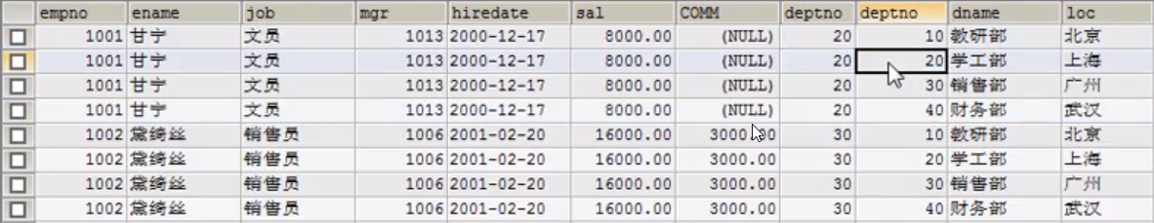

我们通过where对垃圾信息进行清楚

**Select *from emp,stu where emp.deptno=dept.deptno;**

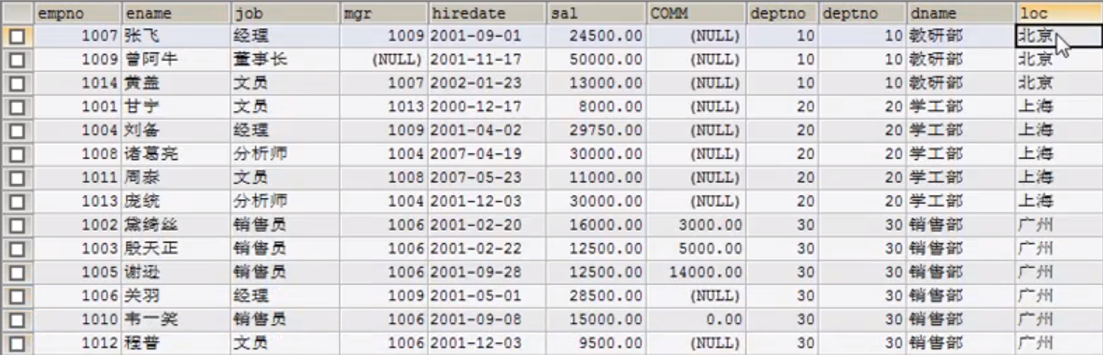

这样会对原本的60行进行筛选，筛选出满足where条件的行并输出

打印所有员工的姓名，工资以及部门名称

**Select emp.ename, emp.sal, dept.dname from emp,dept where emp.deptno=dept.deptno**

**2，标准跟自然的形式参照 方言和图**

**1）标准**

**Select */表名.属性（多个）**

**from 表名1 inner join 表名2**

**[ on 条件 ]**

**或者**

**Select */ 别名.属性（多个）**

**From 表名1 别名1 inner jon 表名2 别名2（给表起别名）**

**[ on 条件 ]**

**2)自然的参考图吧**

**二，外连接**

